Modularização de Aplicações

Modularização de Aplicações 1
1. Pacotes 2
2. Usando pacotes do Delphi 2
3. Sintaxe do pacote 3
4. Initialization e finalization 3
5. Project Group 4
6. Estrutura dos arquivos 5
7. Módulo - Conexão com o BD 6
8. Módulo - Customer 8
9. Módulo - Vendas 11
10. Aplicação 14
11. unit smGeral 20
12. unit smModules 21
13. unit uModules 23

- Pacotes

Os pacotes (packages) do Delphi permitem que você coloque partes de sua aplicação em módulos separados, que podem ser compartilhados por diversas aplicações.
Pense em um pacote como uma coleção de unidades armazenadas em um módulo semelhante à DLL separada (uma Borland Package Library ou um arquivo BPL). Em seguida, sua aplicação pode ser vinculada a essas unidades de “pacote” em runtime, não durante a compilação/linkedição. Como o código
dessas unidades reside no arquivo BPL e não no EXE ou no DLL, o tamanho do EXE ou do DLL pode se tornar muito pequeno. Quatro tipos de pacotes estão disponíveis para você criar e usar:

Pacote de runtime
Esse tipo de pacote contém unidades exigidas em runtime pela sua aplicação.
Quando compilada de modo a depender de um pacote de runtime em particular, sua aplicação não será executada na ausência desse pacote. O arquivo VCL50.BPL do Delphi é um exemplo desse tipo de pacote.

Pacote de projeto
Esse tipo de pacote contém elementos necessários ao projeto da aplicação,
como componentes, propriedades e editores de componentes, bem como assistentes. Pode ser instalado na biblioteca de componentes do Delphi usando o item de menu Component, Install Package (componente, instalar pacote). Os pacotes DCL*.BPL do Delphi são exemplos desse tipo de pacote.

Pacote de runtime e projeto
Esse pacote serve para ambos os objetivos listados nos dois primeiros
itens. Criar esse tipo de pacote torna o desenvolvimento e a distribuição de aplicações muito mais simples, mas esse tipo de pacote é menos eficiente porque deve transportar a bagagem de suporte ao projeto até mesmo em suas aplicações já distribuídas.

Pacote nem runtime nem projeto
Esse tipo raro de pacote só é usado por outros pacotes e uma aplicação não deve fazer referência a ele, que também não deve ser usado no ambiente de projeto.

- Usando pacotes do Delphi

É fácil ativar pacotes nas suas aplicações. Basta marcar a caixa de seleção Build with Runtime Packages (construir com pacotes de runtime) na caixa de diálogo Project, Options, Packages (projeto, opções, pacotes).
Na próxima vez em que você construir sua aplicação depois de selecionar essa opção, sua aplicação será vinculada dinamicamente aos pacotes de runtime em vez de ter unidades vinculadas estaticamente no EXE ou no DLL. O resultado será uma aplicação muito mais flexível (tenha em mente que você
terá que distribuir os pacotes necessários com sua aplicação).

- Sintaxe do pacote

Pacotes normalmente são criados por meio do Package Editor, que você chama selecionando o item de menu File, New, Package (arquivo, novo, pacote). Esse editor gera um arquivo Delphi Package Source (DPK), que será compilado em um pacote. A sintaxe para esse arquivo DPK é bem simples e usa o seguinte formato:

package PackageName

requires Package1, Package2, ...;

contains

Unit1 in ‘Unit1.pas’,
Unit2, in ‘Unit2.pas’,

...;

end.

Os pacotes listados na cláusula requires são necessários para que esse pacote seja carregado. Geralmente, os pacotes que contêm unidades usadas pelas unidades listadas na cláusula contains são listados aqui.
As unidades listadas na cláusula contains serão compiladas nesse pacote. Observe que as unidades listadas aqui não devem ser listadas na cláusula contains de qualquer um dos pacotes listados na cláusula
requires. Observe também que qualquer unidade usada pelas unidades na cláusula contains será implicitamente inserida nesse pacote (a não ser que estejam contidas no pacote exigido).

- Initialization e finalization

Initialization
Essa parte da unidade, que está localizada próximo ao fim do arquivo,
contém qualquer código de inicialização para a unidade. Esse código será executado antes de o programa principal iniciar sua execução e é executado apenas uma vez.

Finalization
Essa parte da unidade, que está localizada entre initialization e end da
unidade, contém qualquer código de limpeza executado quando o programa termina.

- Project Group

Crie uma project group e adicione todos os nossos módulos, este procedimento facilitará a transição/manutenção de todas as nossas bpl(s)/exe(s).
No final deste projeto os módulos ficarão da seguinte forma:
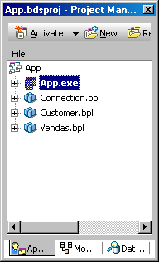

- Estrutura dos arquivos

Organize as pastas do diretório da aplicação como o exemplo abaixo:
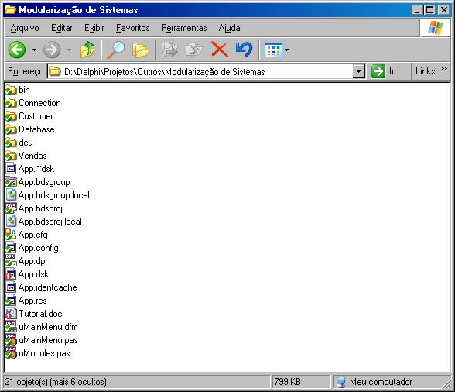

bin: Armazena os executáveis, dlls, bpls e imagens.
dcu: Armazena as dcus de todos os módulos do sistema
Connection: Armazena o módulo de conexão com o BD
Customer: Armazena o módulo de customer
Vendas: Armazena o módulo de vendas
Database: Armazena o banco de dados

- Módulo - Conexão com o BD

Vamos criar agora uma bpl para conexão com o nosso Banco de Dados, esta bpl será compartilhada entre todos os outros módulos.
Para fazer esta bpl é muito simples basta seguir os passos abaixo:

File→New→Other
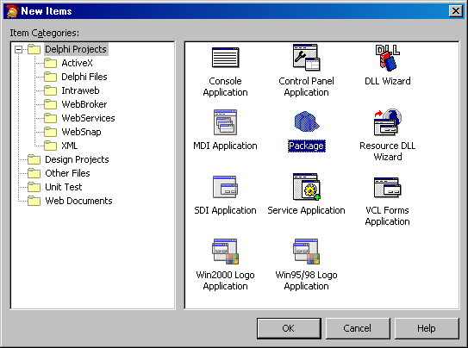
Salve com o nome: Connection

DataMódulo
Adicione um DataMódulo e altere as seguintes propriedades:
Name: DMConnection
Nome do arquivo: uDMConnection

Adicione as cláusulas abaixo no final do código da unit:

initialization
Application.CreateForm(TDMConnection, DMConnection);

finalization
DMConnection.Free;

TSQlConnection
Adicione um TSQlConnection no DataMódulo e altere as seguintes propriedades:
LoginPrompt = False
Crie uma conexão para seu Banco de Dados(O Banco de Dados se encontra na pasta da aplicação/Database)

Project Options

No menu Project→ Options altere as seguintes propriedades:
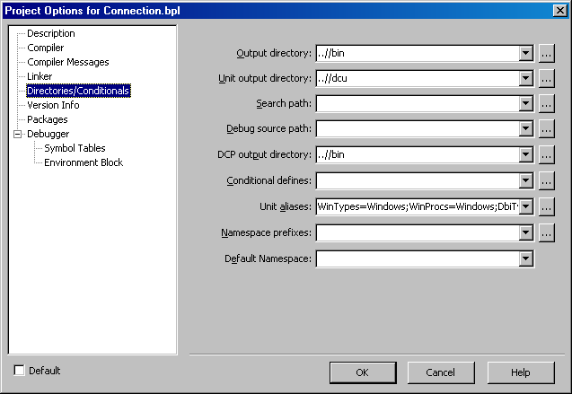
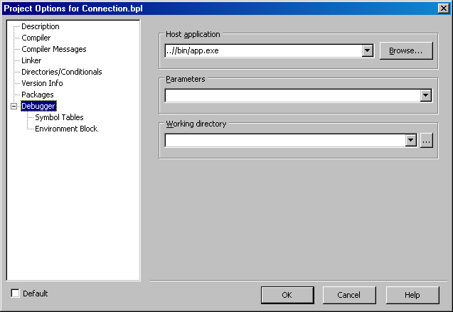

- Módulo - Customer

Crie uma bpl e de o nome de Customer.bpl
Altere as seguinte propriedades no menu Project Manager →Options
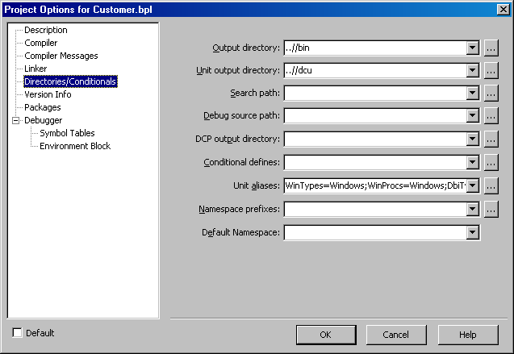

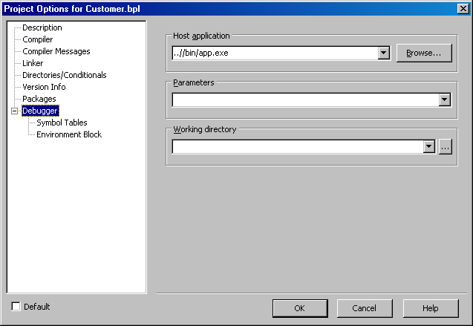

No project manager na opção Requires adicione o arquivo Connection.dcp que se encontra no diretório bin.

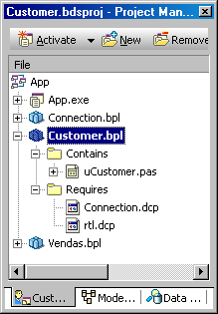

Adicione um form e altere as seguintes propriedades
Name: frmCustomer
Nome da unit: ufrmCustomer
FormStyle: fsMDIChild
Position: poDesktopCenter
Caption: Customer

Altere os seguintes eventos
OnClose:
Action := caFree;

OnCreate
with cdsCustomer do
begin
Close;
Open;
end;

Adcione as clausulas abaixo no final do código da unit

initialization
RegisterClass(TfrmCustomer);

finalization
UnRegisterClass(TfrmCustomer);

Uses:
Dê um uses na unit uDmConnection

Adicione os seguintes componentes no form
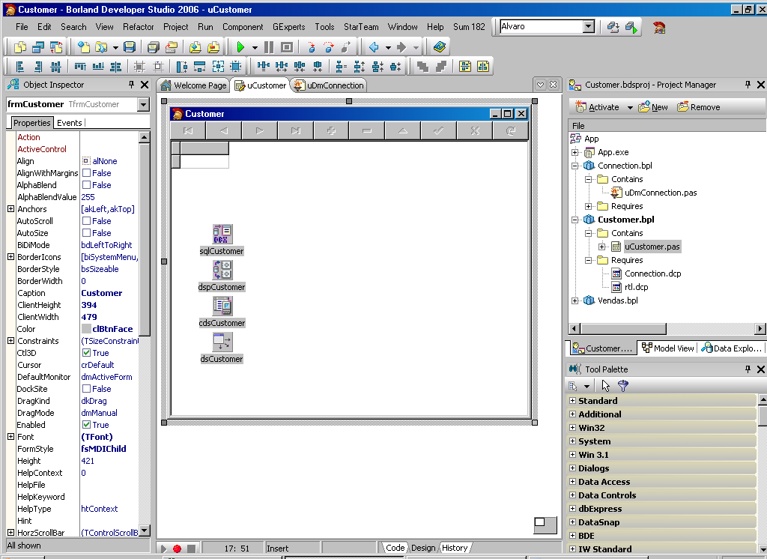
Altere as seguintes propriedades destes componentes:

SqlConnetion
Name: sqlCustomer
SqlConnection: DMConnection.Cnn
CommandText: SELECT * FROM CUSTOMER

DataSetProvider
Name: dspCustomer
Dataset: sqlCustomer

ClientDataSet
Name: cdsCustomer
ProviderName: dspCustomer

DataSource
Name: dsCustomer
DataSet: cdsCustomer

Grid
DataSet: dsCustomer

DbNavigator
Datasource: dsCustomer

- Módulo - Vendas

Crie uma bpl e de o nome de Vendas.bpl
Altere as seguinte propriedades no menu Project Manager →Options
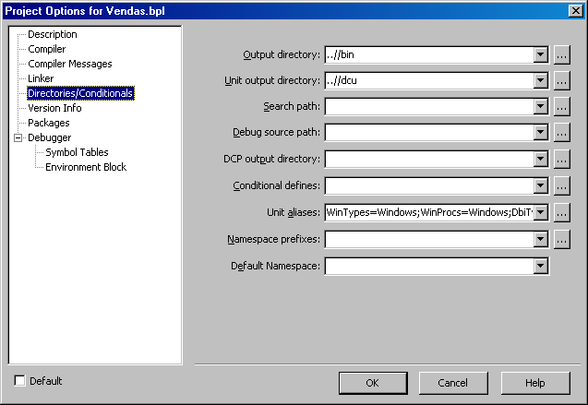

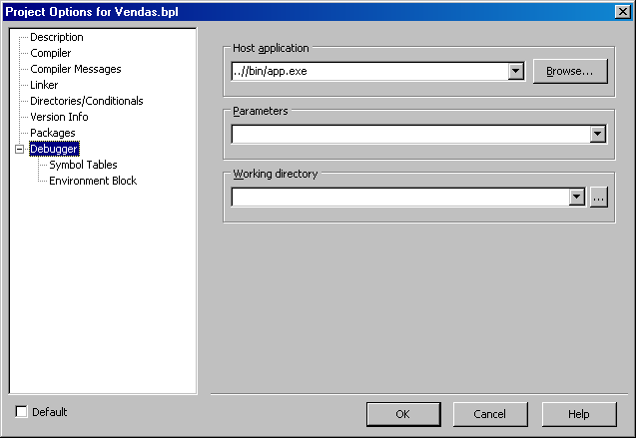

No project manager na opção Requires adicione o arquivo Connection.dcp que se encontra no diretório bin
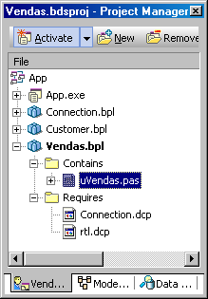

Adicione um form e altere as seguintes propriedades
Name: frmVendas
Nome da unit: ufrmVendas
FormStyle: fsMDIChild
Position: poDesktopCenter
Caption: Vendas

Altere os seguintes eventos
OnClose:
Action := caFree;

OnCreate
with cdsVendas do
begin
Close;
Open;
end;

Adcione as clausulas abaixo no final do código da unit

initialization
RegisterClass(TfrmVendas);

finalization
UnRegisterClass(TfrmVendas);

Uses:
Dê um uses na unit uDmConnection

Adicione os seguintes componentes no form
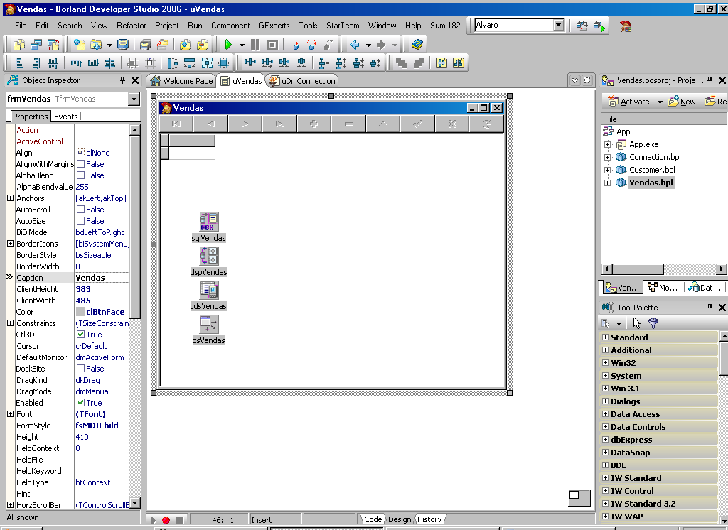
Altere as seguintes propriedades destes componentes:

SqlConnetion
Name: sqlVendas
SqlConnection: DMConnection.Cnn
CommandText: SELECT * FROM VENDORS

DataSetProvider
Name: dspVendas
Dataset: sqlVendas

ClientDataSet
Name: cdsVendas
ProviderName: dspVendas

DataSource
Name: dsVendas
DataSet: cdsVendas

Grid
DataSet: dsVendas

DbNavigator
Datasource: dsVendas

- Aplicação
Crie uma aplicação através do menu File→New→VCL Forms Application
Salve o projeto com o nome de App

MainMenu
Crie uma tela de menu principal como exemplo abaixo:
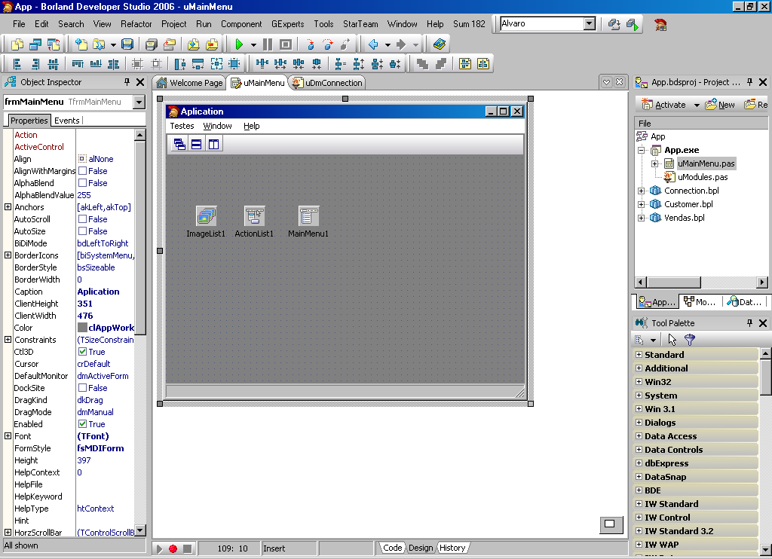

Módulos
As principais rotinas para carregar/descarregar os módulos serão abordadas agora.

unit: smGeral
São definidas rotinas genéricas para todo o sistema.

unit: smModules
É definida uma classe com todos os métodos/atributos necessários para carregar/descarregar as bpls.

unit: uModules
É definida uma classe para cada módulo do sistema e uma outra classe responsável por carregar/descarregar todos os módulos do sistema.

Altere as seguintes propriedades no menu Project→Options
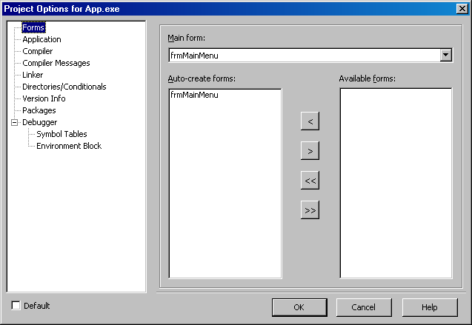

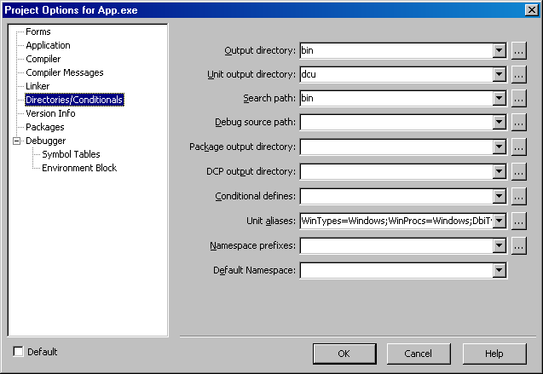

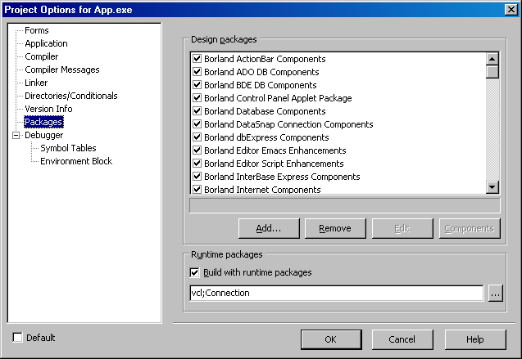

Altere as opções acima.

Unit uMainMenu
Menu principal do sistema e chama os procedimentos para carregar/descarregar os módulos do sistema.

unit uMainMenu;

interface

uses Windows, SysUtils, Classes, Graphics, Forms, Controls, Menus,
StdCtrls, Dialogs, Buttons, Messages, ExtCtrls, ComCtrls, StdActns,
ActnList, ToolWin, ImgList, smGeral, Grids, DBGrids, smDBGrid, DBCtrls,
Provider, DB, DBClient, DBXpress, FMTBcd, SqlExpr,uModules;

type
TfrmMainMenu = class(TForm)
MainMenu1: TMainMenu;
Window1: TMenuItem;
Help1: TMenuItem;
WindowCascadeItem: TMenuItem;
WindowTileItem: TMenuItem;
WindowArrangeItem: TMenuItem;
HelpAboutItem: TMenuItem;
WindowMinimizeItem: TMenuItem;
StatusBar: TStatusBar;
ActionList1: TActionList;
EditCut1: TEditCut;
EditCopy1: TEditCopy;
EditPaste1: TEditPaste;
FileNew1: TAction;
FileSave1: TAction;
FileExit1: TAction;
FileOpen1: TAction;
FileSaveAs1: TAction;
WindowCascade1: TWindowCascade;
WindowTileHorizontal1: TWindowTileHorizontal;
WindowArrangeAll1: TWindowArrange;
WindowMinimizeAll1: TWindowMinimizeAll;
HelpAbout1: TAction;
FileClose1: TWindowClose;
WindowTileVertical1: TWindowTileVertical;
WindowTileItem2: TMenuItem;
ToolBar2: TToolBar;
ToolButton8: TToolButton;
ToolButton10: TToolButton;
ToolButton11: TToolButton;
estes1: TMenuItem;
ImageList1: TImageList;
Customer1: TMenuItem;
Vendors1: TMenuItem;
procedure Vendors1Click(Sender: TObject);
procedure Customer1Click(Sender: TObject);
procedure FormClose(Sender: TObject; var Action: TCloseAction);
procedure FormCreate(Sender: TObject);
procedure FileExit1Execute(Sender: TObject);
private
Modules:TModules;
procedure LoadModules;
procedure UnloadModules;

public

end;

var
frmMainMenu: TfrmMainMenu;

implementation

uses
smMensagens,UDmConnection;

{$R *.dfm}

procedure TfrmMainMenu.Customer1Click(Sender: TObject);
begin
OpenFormClass('TfrmCustomer');
end;

procedure TfrmMainMenu.FileExit1Execute(Sender: TObject);
begin
Close;
end;

procedure TfrmMainMenu.FormClose(Sender: TObject; var Action: TCloseAction);
begin
UnloadModules;
end;

procedure TfrmMainMenu.FormCreate(Sender: TObject);
begin
LoadModules;
DMConnection.Cnn.Close;
DMConnection.Cnn.Open;
end;

procedure TfrmMainMenu.LoadModules;
begin
Modules := TModules.Create;
Modules.Load;

Application.ProcessMessages;
Application.Minimize;
Application.Restore;
end;

procedure TfrmMainMenu.UnloadModules;
begin
Modules.Unload;
end;

procedure TfrmMainMenu.Vendors1Click(Sender: TObject);
begin
OpenFormClass('TfrmVendas');
end;

end.

- Hierarquia das Classes

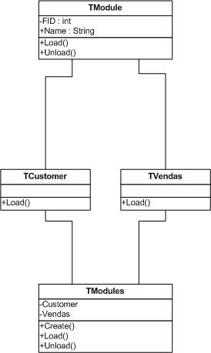

- unit smGeral

Unit genérica onde são definidos diversos métodos.

Método: UnloadModuleFormInstances
Este método é responsável por limpar todos os forms da memória de uma determinada bpl

procedure UnloadModuleFormInstances(AModule: Integer);
var
i: integer;
begin
with Application do
for i := ComponentCount - 1 downto 0 do
if FindClassHInstance(Components[i].ClassType) = AModule then
Components[i].Free;
end;

Método: OpenFormClass
Método responsável por abrir o form de acordo com sua classe
procedure OpenFormClass(TformClass: string); overload;
var
AClass: TClass;
AForm: TForm;
i: byte;

begin
//Ponteiro dos objetos
AForm := nil;
AClass := nil;

//Buscando a Classe do Formulario
AClass := GetClass(TFormClass);

if AClass = nil then
Exit;

//Verificando se o Formulario ja esta criado
for i := 0 to Screen.FormCount - 1 do
if Screen.Forms[i] is AClass then
begin
AForm := Screen.Forms[i];
Break;
end;
//Criando o Form
if (AForm = nil) then
Application.CreateForm(TComponentClass(AClass), AForm);

//Exibindo o Form
if AForm <> nil then
with AForm do
begin
BringToFront;
SetFocus;
Show;
end;

end;

- unit smModules
Unit genérica onde foi criada uma classe para trabalhar com os módulos, ela é responsável por carregar e descarregar os módulos.

unit smModules;

interface

uses SysUtils;

type
TModule = class
private
FID: integer;
public
Name: string;
procedure Load;virtual;
procedure Unload;
end;

implementation

uses
smMensagens, Forms, smGeral, Classes;

{ TModule }

procedure TModule.Load;
begin
//método para carregar uma bpl
FID := LoadPackage(Name);

if FID = 0 then
Msg('Erro ao carregar módulo ' + Name, mtErro);

Application.ProcessMessages;
end;

procedure TModule.Unload;
begin
//método para descarregar uma bpl
if FID = 0 then
Exit;

UnloadModuleFormInstances(FID);
UnRegisterModuleClasses(FID);
UnloadPackage(FID);
FID := 0;
end;

end.

procedure TModule.Unload;
begin
//método para descarregar uma bpl
if FID = 0 then
Exit;

UnloadModuleFormInstances(FID);
UnRegisterModuleClasses(FID);
UnloadPackage(FID);
FID := 0;
end;

- unit uModules
Unit do sistema responsável por carregar/descaregar todos os módulos do sistema.

unit uModules;

interface

uses
smModules;

type
TCustomer = Class(TModule)
private
public
procedure Load;override;
end;

type
TVendas = class(TModule)
private
public
procedure Load;override;
end;

type TModules = class
private
Customer:TCustomer;
Vendas:TVendas;
public
constructor Create;
procedure Load;
procedure Unload;
end;

implementation

{ TCustomer }

procedure TCustomer.Load;
begin
Name:= 'Customer.bpl';
inherited;
end;

{ TVendas }

procedure TVendas.Load;
begin
Name:= 'Vendas.bpl';
inherited;
end;

{ TModules }

constructor TModules.Create;
begin
inherited;
Customer := TCustomer.Create;
Vendas := TVendas.Create;
end;

procedure TModules.Load;
begin
Customer.Load;
Vendas.Load;
end;

procedure TModules.Unload;
begin
Customer.Unload;
Vendas.Unload;
end;
end.

